《 智能系统 》实验报告

学号 |  | 姓名 | 承担任务 |  |  | 贡献度 | 得分
实验题目 | 系统集成
实验时间 |  |  |  | 实验地点
实验成绩 |  |  |  | 实验性质 | □验证性 □设计性 综合性
教师评价：
□算法/实验过程正确 □源程序/实验内容提交
□程序结构/实验步骤合理 □实验结果正确
□语法、语义正确 □报告规范
其他：
评价教师签名：
- 实验目的
为实现十字路口红绿灯智能控制，本次实验的目的是：
（1）完成项目集成
（2）实现合理的界面

- 实验项目内容
1、项目集成
（1）传感器数据采集；
（2）下位机数据封装上传；
（3）上位机数据管理；
（4）知识库管理与维护；
（5）推理机与解释器设计和实现；
（6）数据封装下发；
（7）传感器响应；
（8）测试“传感器采集——传输——数据库——知识库——推理机——数据库——传输——传感器响应”的全过程。
2、系统可视化
（1）设计系统UI；
（2）实现系统UI；
（3）通过UI实现对系统的管理维护和运行仿真。
3、实时交通路口仿真（附加）
（1）获取地图软件（高德、百度等）中的路况信息；
（2）解析路况信息；
（3）通过UI实现交通路口红绿灯仿真。

三、实验过程或算法（代码）
3.1 项目集成（全流程闭环）
3.1.1 传感器数据采集（多源融合）
采集方式 | 实现细节 | 触发时机
硬件采集  （Arduino） | 避障传感器（HC-SR04）检测遮挡，  上升沿触发串口数据发送 | 传感器检测到障碍  物（模拟车辆排队）
仿真采集  （Canvas） | 自定义车流渲染引擎，统计四方向进  口车道车辆数（南北左转 / 南北直右  / 东西左转 / 东西直右） | 信号灯相位切换时  （默认 15 秒 / 次）
路况采集  （高德 API） | 调用 /v3/traffic/status/circle 接  口，传入路口坐标、半径（800m），解  析拥堵等级 | 手动触发「刷新路  况」或定时（30 秒 / 次）

3.1.2 下位机数据封装与上传
- 传感器通过串口上传：obstacle
- 前端通过 WebSocket 上传车流 JSON 数据。
WebSocket 上传报文示例：
{
"carInfo": [
{"id": 0, "carNumber": 8},
{"id": 1, "carNumber": 12},
{"id": 2, "carNumber": 3},
{"id": 3, "carNumber": 5}
],
"signals": [
{"id": 0, "light": "green", "flipInterval": 15},
...
],
"sensorTriggered": false,
"engineType": "hybrid"
}

3.1.3上位机数据管理
- 使用 MySQL 存储用户信息、车流量日志、推理结果。

3.1.4 知识库管理与维护
- 模糊规则：车流量大小 → 绿灯时长。
- 可信度规则：传感器触发、车流差 → 拥堵判断 → 绿灯加时。
- 隶属函数：梯形函数，用于模糊化与解模糊。
代码示例：
- 可信度规则链（init_knowledge.py初始化）：
规则1: sensor = TRIGGERED → car_flow_status = SURGE (CF=0.85)
规则2: car_count_difference > 10 → traffic_jam = TRUE (CF=0.90)
规则3: traffic_jam = TRUE → light_time_bonus = +15 (CF=0.80)
- 模糊隶属函数示例：
车流量 car_count：小 [0,0,5,10]、中 [5,12,18,25]、大 [20,30,50,50]
- 灯时 light_time：短 [10,10,20,30]、中 [20,30,40,50]、长 [40,50,60,60]

3.1.5 推理机与解释器（核心逻辑）
- 模糊推理机（Mamdani 模糊控制）
步骤 | 说明
1. 车流汇总 | 南北总车流 = id0 + id1，东西总车流 = id2 + id3
2. 模糊化 | 从 membership_functions 读取梯形隶属函数，分别计算南北、东西在「小/中/大」上的隶属度
3. 规则匹配 | 从 fuzzy_knowledge 读取规则，激活度 = min(南北隶属度, 东西隶属度) × 权重
4. 聚合 | 对同一方向、同一灯时结论取 max 聚合
5. 解模糊 | 重心法在 10~60 秒范围内计算各方向绿灯秒数
核心代码：
def fuzzy_reason_process(car_infos):
# 1. 汇总南北、东西总车流
car_ns = car_infos[0]["carNumber"] + car_infos[1]["carNumber"]
car_ew = car_infos[2]["carNumber"] + car_infos[3]["carNumber"]
# 2. 从知识库读取隶属函数，做梯形模糊化
ns_fuzzy = fuzzify(car_ns) # 如 {"小":0.0, "中":0.6, "大":0.3}
ew_fuzzy = fuzzify(car_ew)
# 3. 遍历模糊规则，min 匹配、max 聚合
for rule in fuzzy_rules:
degree = min(ns_fuzzy[rule.ns], ew_fuzzy[rule.ew]) * rule.weight
activation[rule.direction][rule.time_label] = max(..., degree)
# 4. 对各方向重心解模糊，得到基础灯时
return {"light_times": [t0, t1, t2, t3], "fired_rules": [...]}
- 可信度推理机（MYCIN 风格 CF）
步骤 | 说明
1. 加载规则 | 从 credibility_knowledge 按 rule_id 顺序读取规则
2. 前提求值 | 计算传感器触发、车流差值 `
3. 有效 CF | 有效CF = 规则CF × 前提满足度
4. 结论合成 | 同一结论多条规则：CF_combined = CF1 + CF2 × (1 − CF1)
5. 加时输出 | 推出 light_time_bonus = +15 时，按有效 CF 比例计算 time_bonus
核心代码：
def cf_reason_process(car_infos, sensor_triggered):
car_ns = car_infos[0]["carNumber"] + car_infos[1]["carNumber"]
car_ew = car_infos[2]["carNumber"] + car_infos[3]["carNumber"]
time_bonus = 0
for rule in credibility_rules: # 从数据库动态加载
premise_cf = eval_premise(rule, sensor_triggered, car_ns, car_ew)
if premise_cf <= 0:
continue
effective_cf = rule.cf * premise_cf
apply_conclusion(rule, effective_cf) # 链式传播中间结论
if rule.conclusion == "light_time_bonus=+15":
time_bonus = max(time_bonus, int(15 * effective_cf))
return {"time_bonus": time_bonus, "fired_rules": [...]}

3.1.6 数据封装下发
- WebSocket 下发灯时：
{"type":"lightTime","data":[15,15,30,30]}
- 串口下发相位指令：1~4

3.1.7 传感器响应：前端界面更新信号灯；Arduino 根据相位切换灯色。

3.1.8 全流程测试
- 传感器采集 Arduino / 仿真 carInfo / 高德路况
- 传输 WebSocket + 串口
- 数据库 读历史、写 traffic_logs
- 知识库 CF 规则 + 模糊规则 + 隶属函数
- 推理机 ReasonService.pipeline_process
- 数据库 保存输入/输出
- 传输 WebSocket lightTime + 串口 1~4
- 传感器响应 仿真 UI / Arduino 灯色切换

3.2 系统可视化
3.2.1 UI 设计
左侧导航 + 右侧内容布局，包含：主页、数据库（用户管理、车流量管理）、知识库（可信知识管理、模糊知识管理）、推理机测试、实时路口仿真。
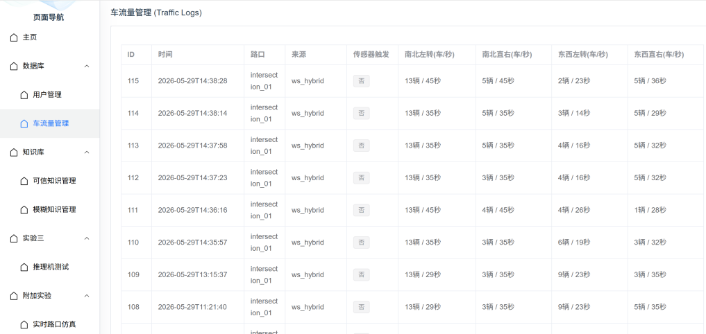
前端页面

3.2.2 UI 实现
- 管理框架：Vue3 + Element Plus + Bootstrap
- 仿真引擎：utils/model/（world、car、road）+ utils/visualizer/
- 通信：socket/websocket.js（ReconnectingWebSocket）
- HTTP：util.js封装 axios

3.2.3 系统管理与仿真
通过 UI 完成用户管理、车流管理、知识库维护、推理调试、实时仿真。

3.3 实时交通路口仿真
3.3.1 获取地图路况信息
- 调用高德交通态势 API：
GET https://restapi.amap.com/v3/traffic/status/circle
参数: key, location(经度,纬度), radius=800, extensions=all
- 预设演示路口：
演示路口A（市中心）：天安门附近；坐标是116.397428, 39.90923
演示路口B（商业区）：王府井附近；坐标是116.407526,39.904030
- 未配置 Key 时自动使用模拟路况（6 种场景可切换）

3.3.2 将拥堵等级转为车流量
拥堵等级 → 车流量
STATUS_TO_CARS = {1: 3, 2: 12, 3: 25, 4: 40}
# 输出供推理机使用
car_info = [{"id": 0, "carNumber": n0}, ..., {"id": 3, "carNumber": n3}]

3.3.3 UI 实现交通路口红绿灯仿真
realtimeTraffic.vue提供：路口选择、路况刷新、道路明细表、车流解析表、「路况推理」按钮、四方向红绿灯仿真面板（红/绿灯 + 秒数）。
四、实验结果及分析
4.1 测试用例一：模糊推理+南北车流大
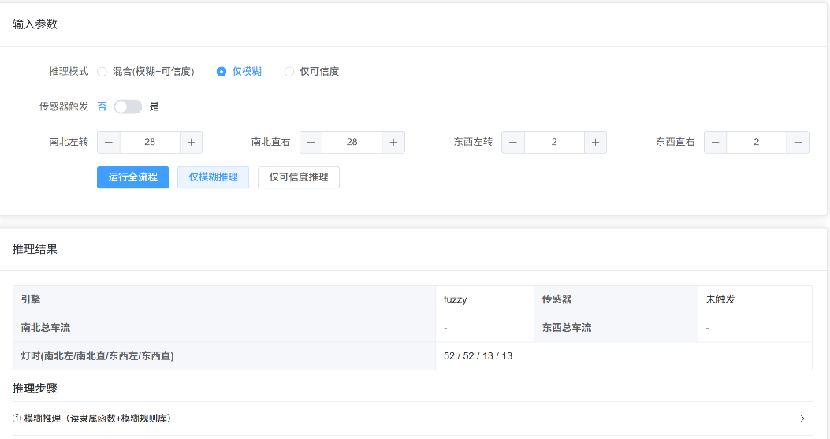
图一 仅模糊（南北车流大）
用例一结果分析：模糊推理机能够根据南北、东西车流差异，正确延长拥堵方向绿灯、缩短空闲方向绿灯，模糊化—规则激活—解模糊三阶段工作正常

4.2 测试用例二：混合推理（南北车流量大，传感器触发）
结果：南北灯时较长；车流差>10 时 CF 链触发加时
灯时 [57, 57, 27, 27] 秒；含模糊推理与可信度修正步骤
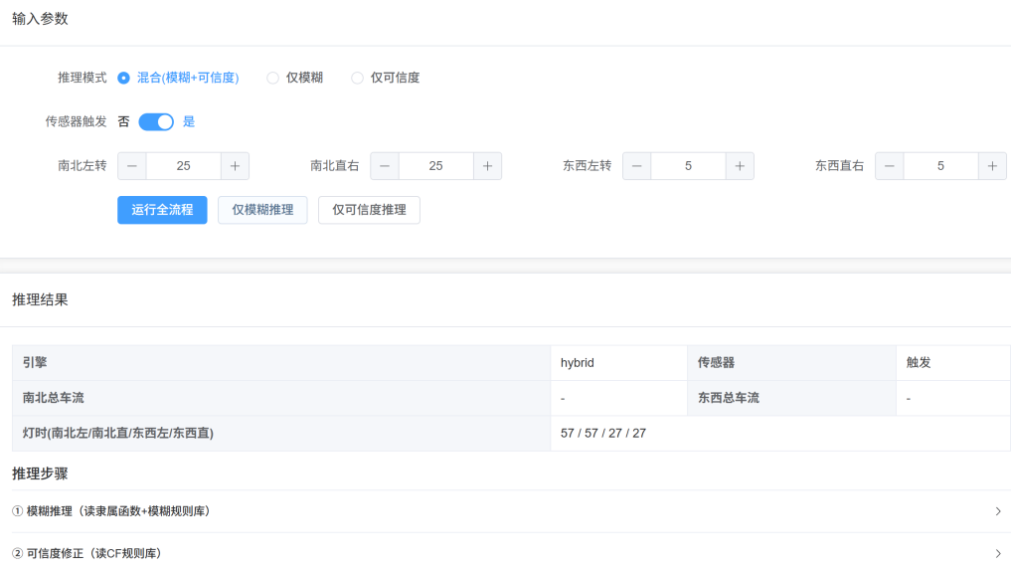
图二 混合推理

用例二结果分析：
该用例充分验证了混合推理模型的实用性与正确性，说明系统可同
时适配常态车流分配与突发交通事件，能根据实时车流和传感器
状态智能动态调整绿灯时长

4.3 测试用例三：可信度规则链验证
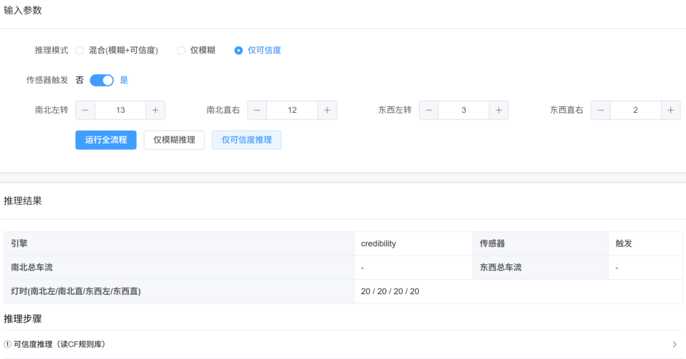
图三 进可信度
用例三结果分析：
- 触发规则 7→8→9，产生 time_bonus 加时
- 触发规则列表含三条规则；time_bonus > 0
- 测试通过，MYCIN 风格 CF 合成与规则链传播正确

4.4 测试用例四：全流程数据库入库
执行完推理后，数据会入库，实现结果持久化
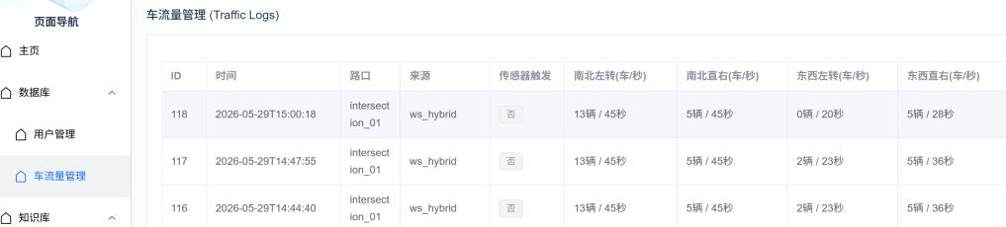
图四 车流量管理图
用例四结果分析：表中新增记录含四方向车流、灯时、时间戳，表明数据持久化正常

4.5 测试用例五：知识库 CRUD
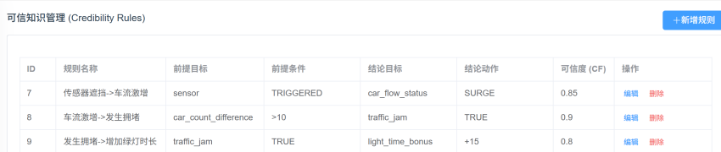
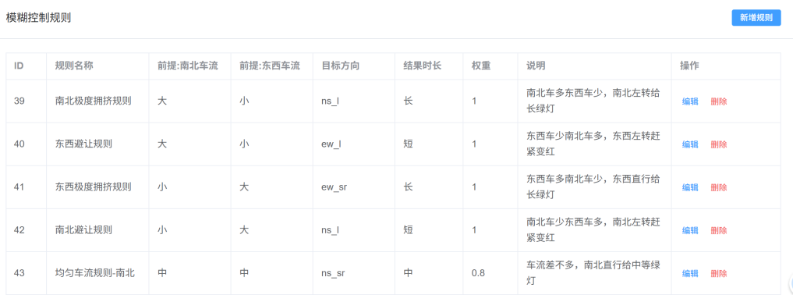
图五
用例五结果分析：可新增、编辑、删除规则，并且推理结果随规则变化而变化；CRUD 正常；修改规则 8 阈值后触发条件改变。表明知识库可维护

4.6 测试用例六: 传感器触发 + WebSocket 实时闭环联动测试
触发传感器前：
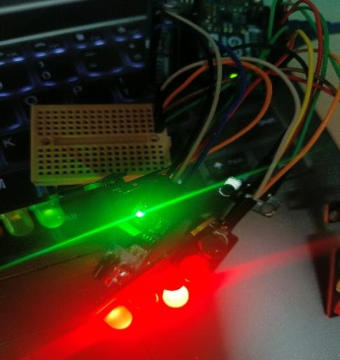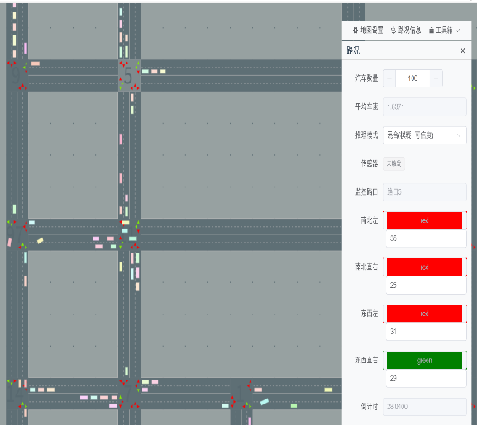
传感器只有一灯亮 传感器未触发时的路口仿真界面

传感器触发后：
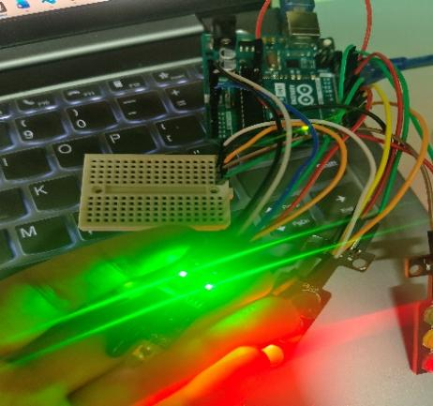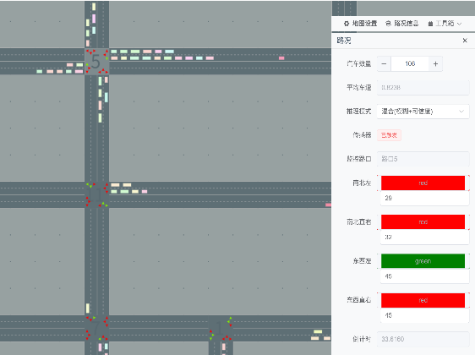
传感器两灯亮 传感器触发后的路口仿真界面
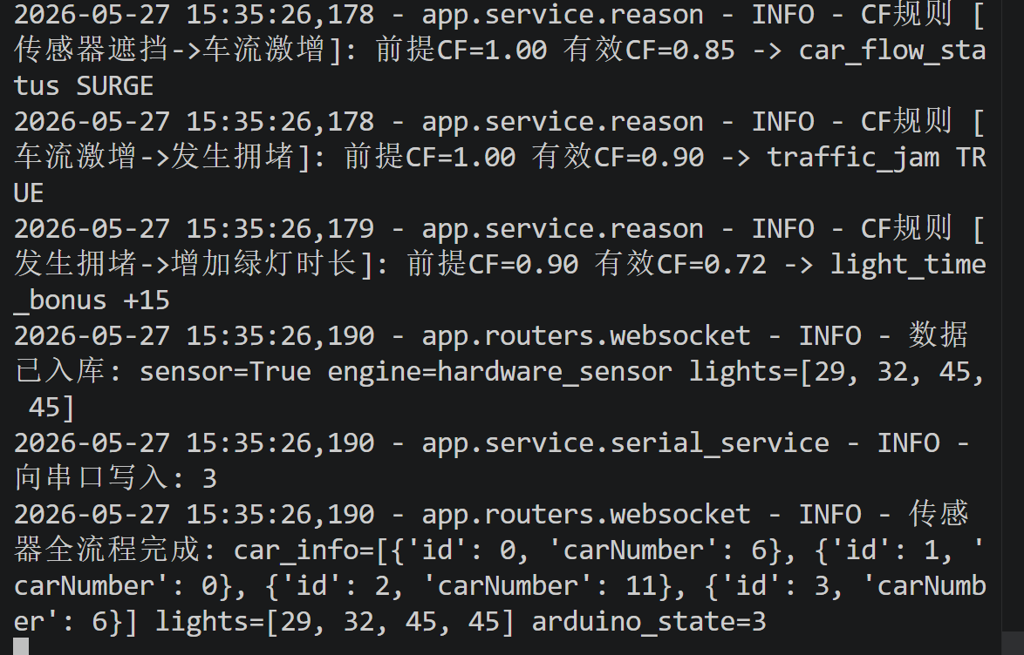
传感器触发后可信度推理与全流程日志

用例六结果说明：说明传感器硬件状态与软件界面、推理引擎、日志系统完全联动，系统具备 “事件触发 — 实时推理 — 自动控制 — 全程记录” 的完整闭环能力。

4.7 测试用例七：高德路况获取与解析
- 前置条件：
- 后端配置文件 .env 中 TRAFFIC_MODE=amap，且填写有效的高德 Web 服务 Key；
- 网络环境可正常访问高德 API（无代理 / 防火墙拦截）；
- 后端 TrafficInfoService 服务已启动，端口 8000 正常监听

- 输入参数：
选择预设路口 A和路口B（天安门和王府井附近），半径 800 米，路况查询类型为「圆形区域查询」
- 实验结果截图
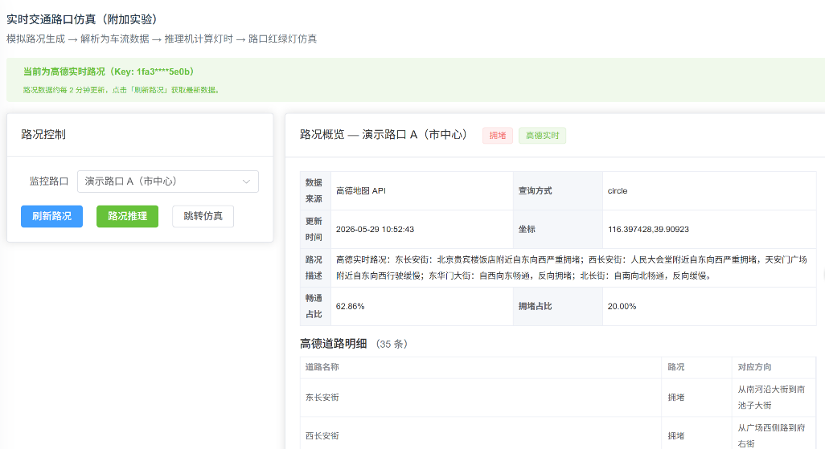
高德地图获取路口A数据
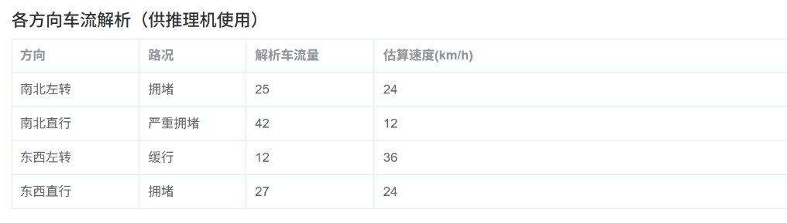
路口A各方向车流解析
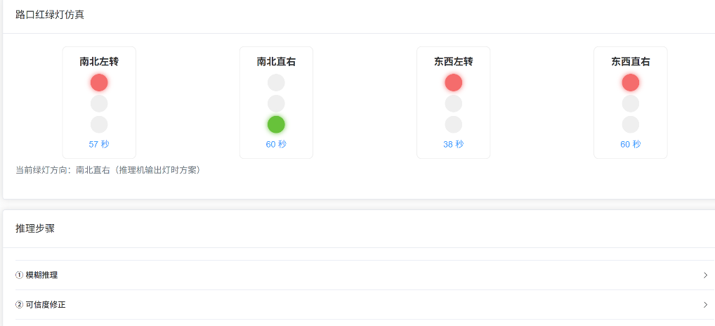
路口A红绿灯仿真
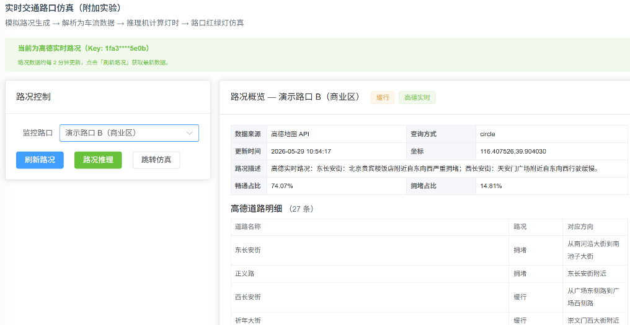
高德地图获取路口B数据
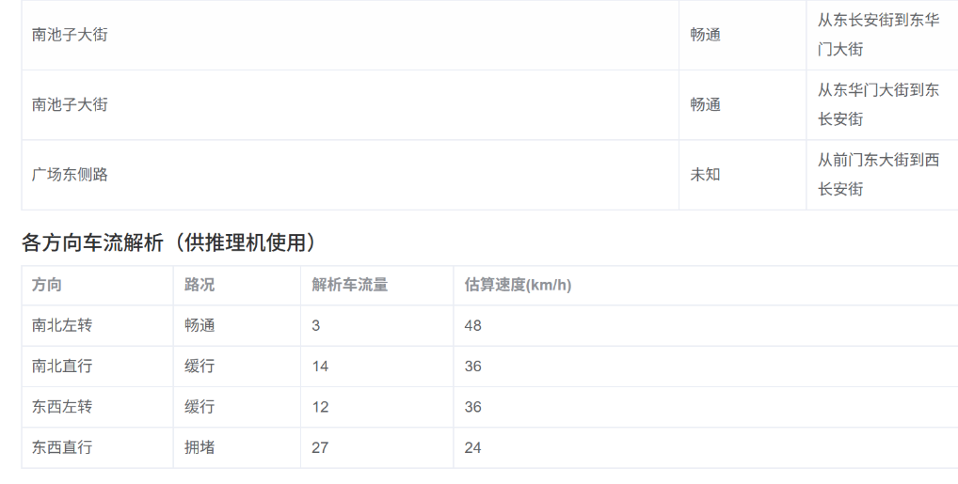
路口B各方向车流解析
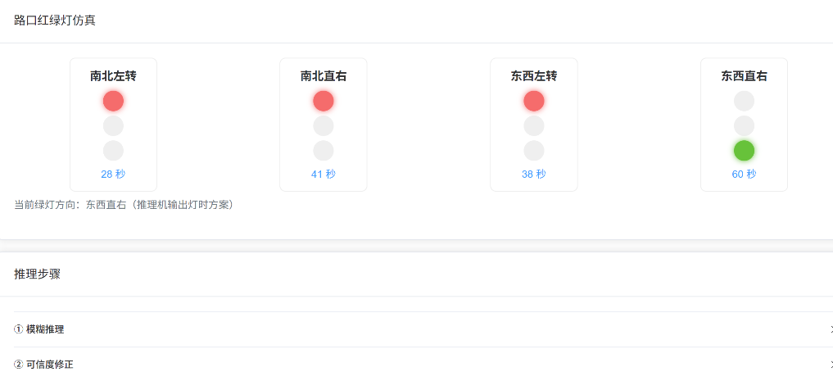
路口B红绿灯仿真

用例七结果说明：
- 页面2分钟会自动获取数据刷新一次，也可用户手动刷新
- 高德 API 调用、路况解析、车流映射全环节功能正常，数据格式与预期一致；
- 推理机可无缝适配高德路况解析后的车流数据，灯时分配符合「拥堵等级高→绿灯时长更长」的核心逻辑；
- 前端可视化面板完整展示全流程数据，满足实验「实时路口仿真」的核心要求

